Тестовое задание “Комплексное обучение JavaScript”

## 

## Для кого это тестовое задание

Для всех желающих!

А вообще, задание создавалось, чтобы помочь команде Loftschool понять, подходит ли ученик для обучения на курсе “[Комплексное обучение Javascript](https://loftschool.com/course/javascript)”. Если задание покажется вам слишком сложным, рекомендуем обратить вн**имание на бесплатные уроки на канале Loftblog “**[**Основы JavaScript**](http://loftblog.ru/material/osnovy-javascript-1-tipy-dannyx/)**”.**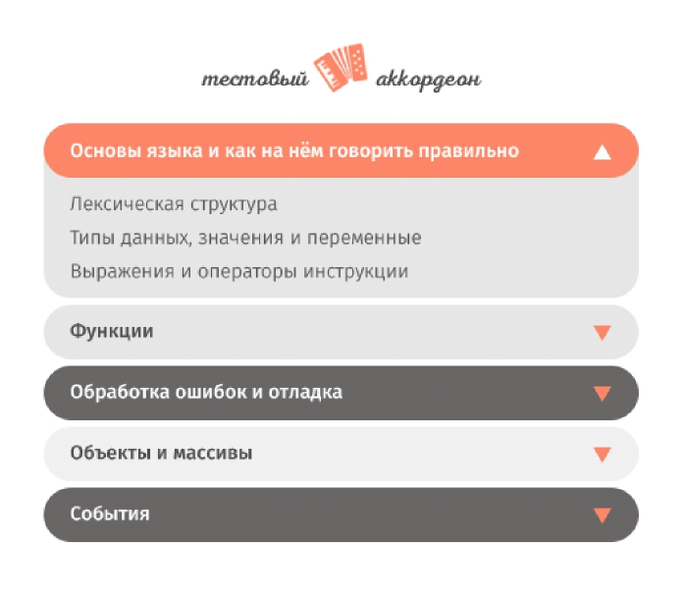

## Требования

Постарайтесь выполнить задание без помощи каких-либо фреймворков или библиотек, то есть на чистом JavaScript.  
Не спешите. Оптимальное время выполнения задания 1-3 дня.

[Ссылка на psd](https://yadi.sk/i/zNeu-CvxmoYBh)

## Что нужно сделать

1. Сверстать страничку близко к PSD-макету (это не курс по верстке, поэтому можно сверстать близко к макету, а не один в один)
2. Необходимо реализовать функционал аккордиона (открытие/ закрытие подпунктов).

2.1. Для тех кто послабее допускается вариант открытия/ закрытия по одному подпункту, то есть нажав на один, другие подпункты остаются в том же состоянии, в каком и были.

Не обязательно:

2.2. Для тех кто посильнее, сделать чтобы соседние подпункты закрывались, [пример](https://jqueryui.com/accordion/)

2.3. Использовать делегирование.

2.4. Сделать плавность открытия/ закрытия (анимация)

## Чего делать нельзя

1. Использовать библиотеки и фреймворки (jquery, bootstrap, angular...)

## Куда и как выслать результат

1. Отправить ссылку на проверку Николаю Азаркину (skype: azarkin.dev) набросав его в песочнице, например в [**http://codepen.io**](http://codepen.io/) **(**не в архиве!!!!**)**

## Что нужно делать, если задание слишком сложное для меня

1. Если не можете сделать все, сделайте ту часть, что можете и также вышлите на проверку. Укажите, что вызвало у вас наибольшие сложности. Мы обсудим ваш результат и предоставим дорожную карту вашего обучения.
2. Ознакомиться основами JS на канале Loftblog “[Основы JavaScript](http://loftblog.ru/material/osnovy-javascript-1-tipy-dannyx/)”. Освоив эти уроки, тестовое задание выполнимо без каких-либо проблем
3. Посмотреть рекомендуемые в макете курсы на сайте [loftblog.ru](http://loftblog.ru/).

Скорее присоединяйся к другим студентам в Slack! Мы ждём тебя!

[Урок о том, как пользоваться slack](https://www.youtube.com/watch?v=W65zzWBJ224) и почему мы выбрали именно его.